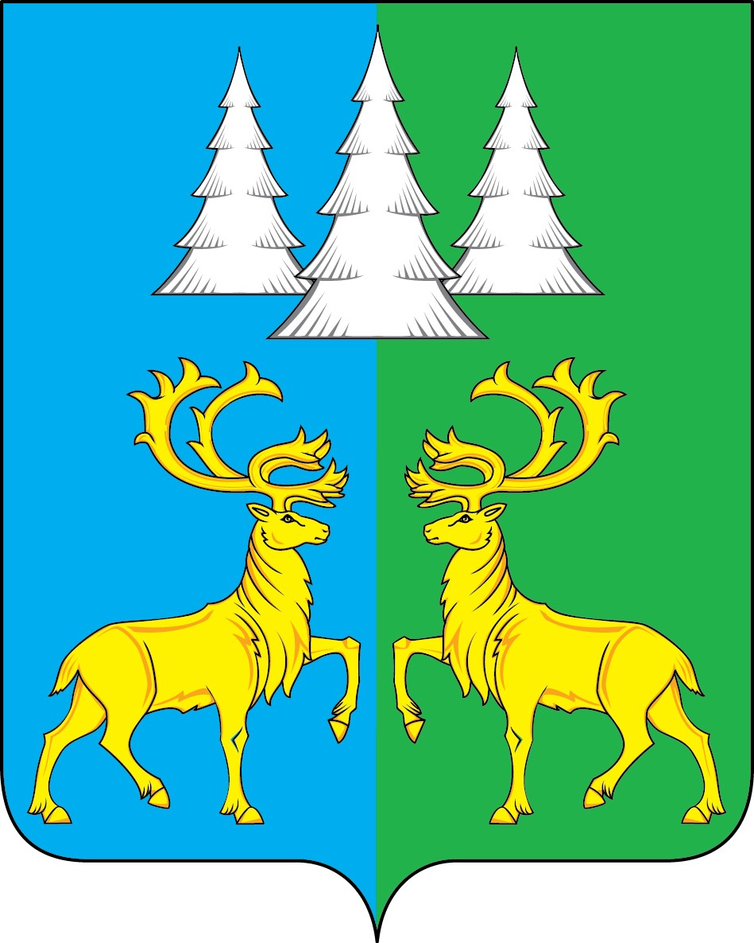

Ханты - Мансийский автономный округ – Югра
Советский район

АДМИНИСТРАЦИЯ
ГОРОДСКОГО ПОСЕЛЕНИЯ КОММУНИСТИЧЕСКИЙ

П О С Т А Н О В Л Е Н И Е

«12» сентября 2023 г. № 191

О специализированном
жилищном фонде

Руководствуясь статьёй 92 Жилищного кодекса Российской Федерации, Федеральным законом от 06.10.2003 года № 131-ФЗ «Об общих принципах организации местного самоуправления в Российской Федерации», Правилами отнесения жилого помещения к специализированному жилищному фонду, утверждённых постановлением Правительства от 26.01.2006 № 42, Уставом городского поселения Коммунистический, в связи с необходимостью предоставления жилых помещений гражданам п о с т а н о в л я ю:
1. Включить жилое помещение, расположенное по адресу: Ханты-Мансийский автономный округ - Югра, Советский район, г.п. Коммунистический, ул. Медиков, д. 1, кв. 12 в служебный жилищный фонд.
2. Опубликовать настоящее постановление в Бюллетене «Вестник» и опубликовать на официальном сайте органов местного самоуправления городского поселения Коммунистический.
3. Настоящее постановление вступает в силу после его подписания.
4. Контроль за исполнением настоящего постановления возложить на Муниципального жилищного инспектора Администрации городского поселения Коммунистический.

Глава городского
поселения Коммунистический Л.А. Вилочева

